http://help-wifi.com/ - подробные инструкции
Порядок подключения 3-4G-модема с помощью Wi-Fi-роутера для раздачи интернета на несколько устройств
Есть модемы которые имеют встроенный Wi-Fi-роутер, который может раздавать интернет по Wi-Fi. Но, есть у них и свои минусы: небольшой радиус сети, много устройств одновременно не подключить и т. д.
- Проверяем совместимость устройств (в зависимости от модели модема нужно подбирать роутер). В характеристиках роутеров, этот момент указан как правило пунктом "WAN: 3G/4G".
Страницы с совместимостью для некоторых производителей роутеров:
Совместимость 3G/4G модемов с роутерами Tp-Link - http://www.tp-link.ua/ru/comp-list.html (выберите нужную модель под заголовком "Список совместимых 3G/3.75G USB модемов"). Сохраните .xlsx файл на компьютер, откройте его и посмотрите список модемов.
Список совместимости роуетров Asus с модемами - https://www.asus.com/event/networks_3G4G_support/. Смотрите в списке страну, модель модема и провайдера. В самом верху указаны роутеры, для которых подходит этот список.
Список USB-модемов, которые совместимы со всеми роутерами Zyxel, которые работают на новой версии прошивки ОС NDMS V2 (второе поколение) - http://zyxel.ua/kb/2222
Что бы посмотреть список совместимых 3-4G модемов с маршрутизаторами D-Link, на официальном сайте найдите страницу нужного роутера. Там будут указаны поддерживаемые модемы.
- Присоединяем модем к USB-порту роутера
- Заходим в настройки и нажимаем последовательно на возникающие вкладки «Network», затем «Internet Access»; из четырех представленных режимов работы нужно выбрать либо «3G/4G Only», либо «3G/4G Preffered»; сохраняем изменения «Save».
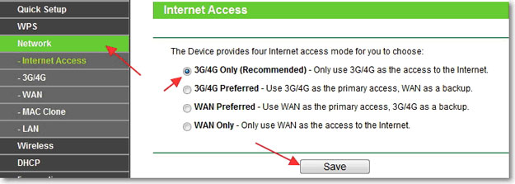
http://help-wifi.com/nastrojka-interneta-3g4g/kak-podklyuchit-i-nastroit-3g-usb-modem-na-routere-asus-na-primere-asus-rt-n18u-i-provajdera-intertelekom/ - подробная инструкция «Как подключить и настроить 3G USB-модем на роутере Asus? На примере Asus RT-N18U и провайдера Интертелеком»
Если вы все настроили по инструкции, а соединения с интернетом нет, то делаем так:
- Нужно убедится, что роутер поддерживает ваш модем. Ссылку на страницу с совместимыми модемами, я давал в начале этой статьи.
- Проверяем настройки интернет-провайдера. Возможно, вы неправильно выбрали провайдера. Можно попробовать задать все настроить (имя и пароль) вручную. Как это сделать, показывал выше. Вкладка USB-приложение - 3G/4G.
- Нужно обновить прошивку вашего роутера до последней версии. Это можно сделать по отдельной инструкции. Правда, вам понадобится подключение к интернету.
- В таких ситуациях, не всегда виновен роутер. Возможно, проблемы в модеме, или провайдере. Убедитесь, что интернет оплачен, и при подключении модема к компьютеру, все работает.
- Так же, проблема может быть в том, что модем не может поймать сигнал. Нет покрытия вашего оператора, или оно очень плохое. В таком случае, советую снова же проверить работу модема на компьютере, или проверить уровень сигнала программой AxesstelPst EvDO BSNL 1.67.

